21.05.

Temat: Aminokwasy.

1. Podstawowymi związkami budującymi białka są aminokwasy – związki organiczne zawierające grupę aminową – NH₂ i grupę charakterystyczną dla kwasów karboksylowych – COOH.

2. Przykładem aminokwasu jest glicyna (in. kwas aminoetanowy, kwas aminooctowy).

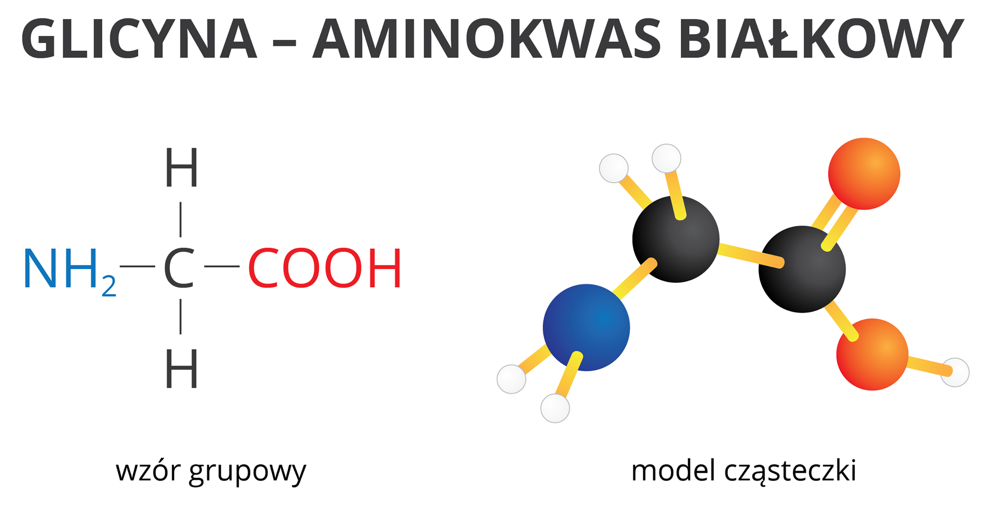

Wzór sumaryczny CH₂(NH₂)COOH

3. Właściwości glicyny:
- fizyczne:
-
-
-
- chemiczne:
-

4. Zastosowanie aminokwasów: .…………….……….…………………....………...……………….……………………………………………………………………………………………………………………………………………………………………………………..……………………………..………………………………………………………………………………………………..…..……

5. Reakcja kondensacji.

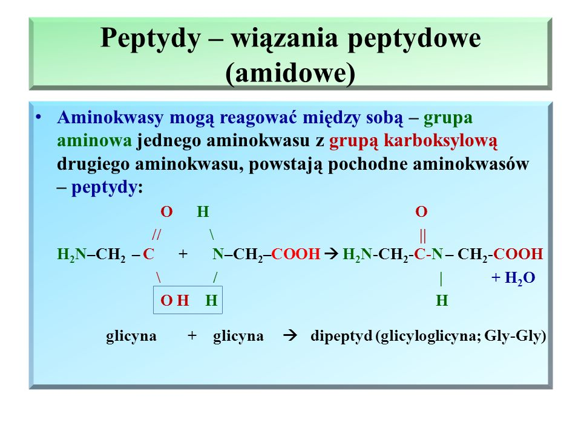

Wiązanie peptydowe
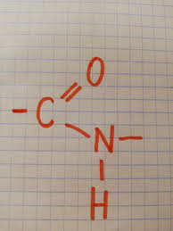

UWAGA!
- Peptydy to produkty łączenia się cząsteczek aminokwasów. W wyniku połączenia dwóch aminokwasów powstaje dipeptyd, zaś w wyniku połączenia trzech aminokwasów – tripeptyd (patrz podręcznik str. 185 „dla dociekliwych”).
- Białka to polipeptydy zbudowane z dużej liczby fragmentów aminokwasowych.

